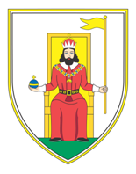
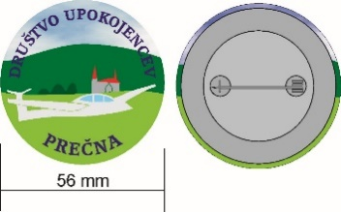
DRUŠTVO UPOKOJENCEV PREČNA
Prečna 93, 8000 Novo mesto
Predsednik društva: Drago Sikošek 041-685-145
e-mail: amaryllis.precna@siol.net

Številka: 40/1 - 2026
Datum: 16. 10. 2026

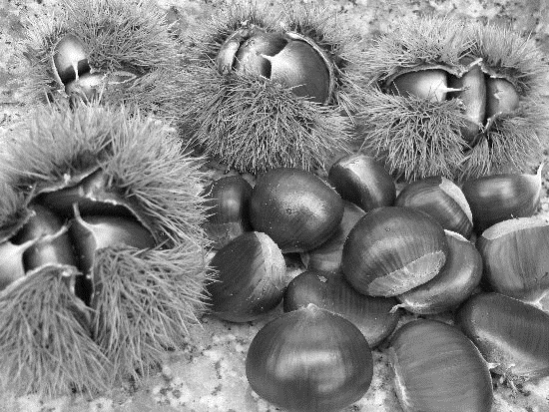
VABILO NA DRUŽABNO SREČANJE

KOSTANJEV PIKNIK
Društvo upokojencev Prečna, vabi vse svoje članice in člane na:

KOSTANJEV PIKNIK, V
TOREK, 27.10.2026 S PRIČETKOM OB 13. URI,
NA TERASI GOSTILNE NA LETALIŠČU

Pozdravil in nagovoril vas bo predsednik Društva upokojencev Prečna Drago Sikošek. Postreženi boste s hrano, ki jo bodo pripravili zaposleni v gostilni. Za pijačo boste poskrbeli sami. Ker bomo imeli Kostanjev piknik, bomo kostanj tudi pekli. Če kdo more, naj ga prinese tudi s seboj. Zaradi same organizacije piknika vas prosimo, da se za udeležbo prijavite vašemu poverjeniku in mu tudi izročite denar do datuma ki je naveden spodaj. Prispevek posameznika za piknik je 7 €, ostalo bomo pokrili iz društvene blagajne.
Udeležba na kostanjevemu pikniku je na lastno odgovornost!

Prijavite se do, (nedelje, 25. 10. 2026 vsaj do 18. ure) pri svojemu poverjeniku in pridite v čim večjem številu.

Predsednik DU Prečna:
Drago Sikošek, l. r.

